Na workshopu Zdrojovny se bude odpad měnit v poklad

V neděli 18. října se v prostorách Komunitního Žižkostela na Náměstí Barikád na Praze 3 uskuteční druhý podzimní workshop Zdrojovny. Na akci se sejdou recy-inovátoři, kteří se zabývají kreativním zužitkováváním odpadu (tzv. upcyklací). Návštěvníky naučí, jak si vyrobit z láhví od vína vázu nebo skleničku, z nápojového kartonu či audiokazety stylovou peněženku nebo jak zužitkovat stará CD a zbytky vlny na výrobu originálního podtácku. K dalším využívaným materiálům bude patřit karton, staré časopisy, odstřižky látek, ze kterých si bude moci i úplný laik domů odnést vlastnoručně vytvořenou placku, brož nebo naušnice.

Workshop Zdrojovny, na kterém se odpad mění v poklad a návštěvníci si z něj odnáší své vlastní originální výtvory, se koná již podeváté. „Naši lektoři-recyklátoři přicházejí se stále novými nápady a teď se k nám ještě připojily nové tváře,“ přibližuje další akci Martina Bugárová, která se ve Zdrojovně stará mimo jiné o grafiku.

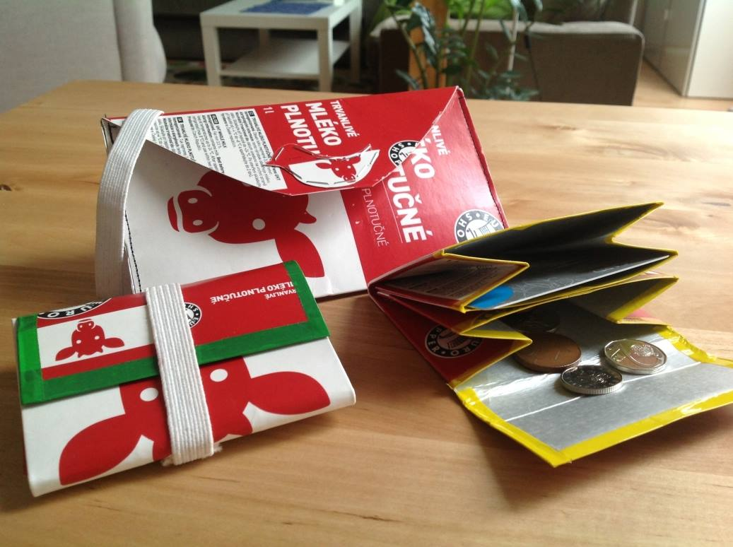
Foto: Archiv Zdrojovny

Nábytek na akci Zdrojovna sbírá od Pražanů. Svoz starého nábytku je zdarma.

Ve dnech 16. a 17. října bude tým Zdrojovny po Praze kroužit s dodávkou a jak říká další členka organizačního týmu Blanka Havlíčková „vysvobozovat ty, jejichž domácnost je starým nábytkem zbytečně zavalena.“ Odvoz nabízí Zdrojovna zdarma a ujišťuje o tom, že kdo se nábytku zbavuje dělá správnou věc: „Nábytek poslouží náštěvníkům workshopu, minimálně se na něm naučí, jak se takový nábytek renovuje a když se práce podaří, stane se vylepšeným kouskem do něčí domácnosti.“

Zdrojovna nemá jen ekologický rozměr. „Samozřejmě rády vytváříme alternativu zbytečnému vyhazování, ale důležité je pro nás i to, že se lidé nejrůznějšího věku sejdou, navzájem se inspirují a akci si náležitě užijí,“ dodává spoluzakladatelka projektu Jana Němcová, která se zasazuje především o jeho sociální rozměr a na akcích Zdrojovny tak ráda dává prostor i lidem bez domova, kteří návštěvníky učí plést houpací sítě nebo pro ně vaří.

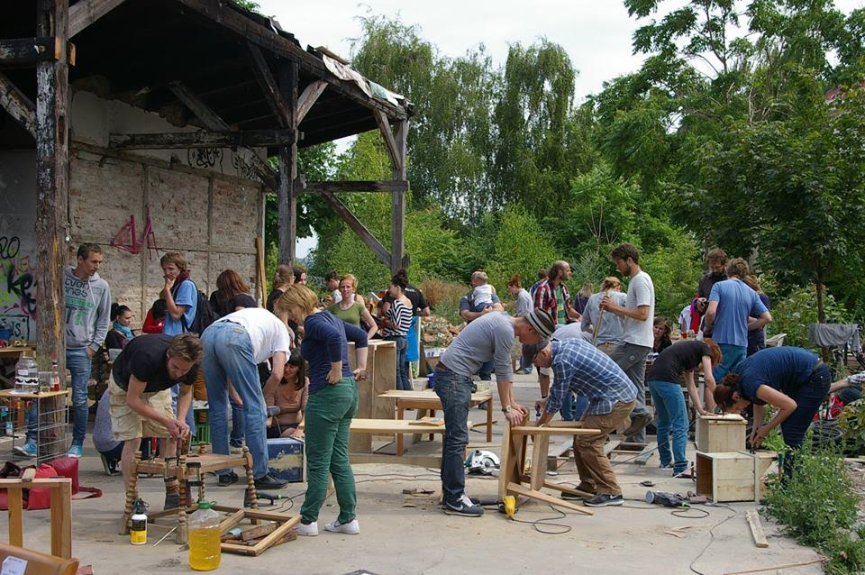
Foto: Archiv Zdrojovny

Vstup na podzimní recyklační workshop Zdrojovny je zdarma, na jednotlivých stanovištích tvořiví návštěvníci pouze přispívají na materiál, který spotřebují. Akce je podpořena hlavním městem Praha a zváni jsou lidé každého věku i manuálních dovedností.

Kontakt:
Blanka Havlíčková
+420 799 796 089
Jana Němcová
+420 739 668 778

info.zdrojovna@gmail.com
https://www.facebook.com/zdrojovna
http://www.zdrojovna.cz/

